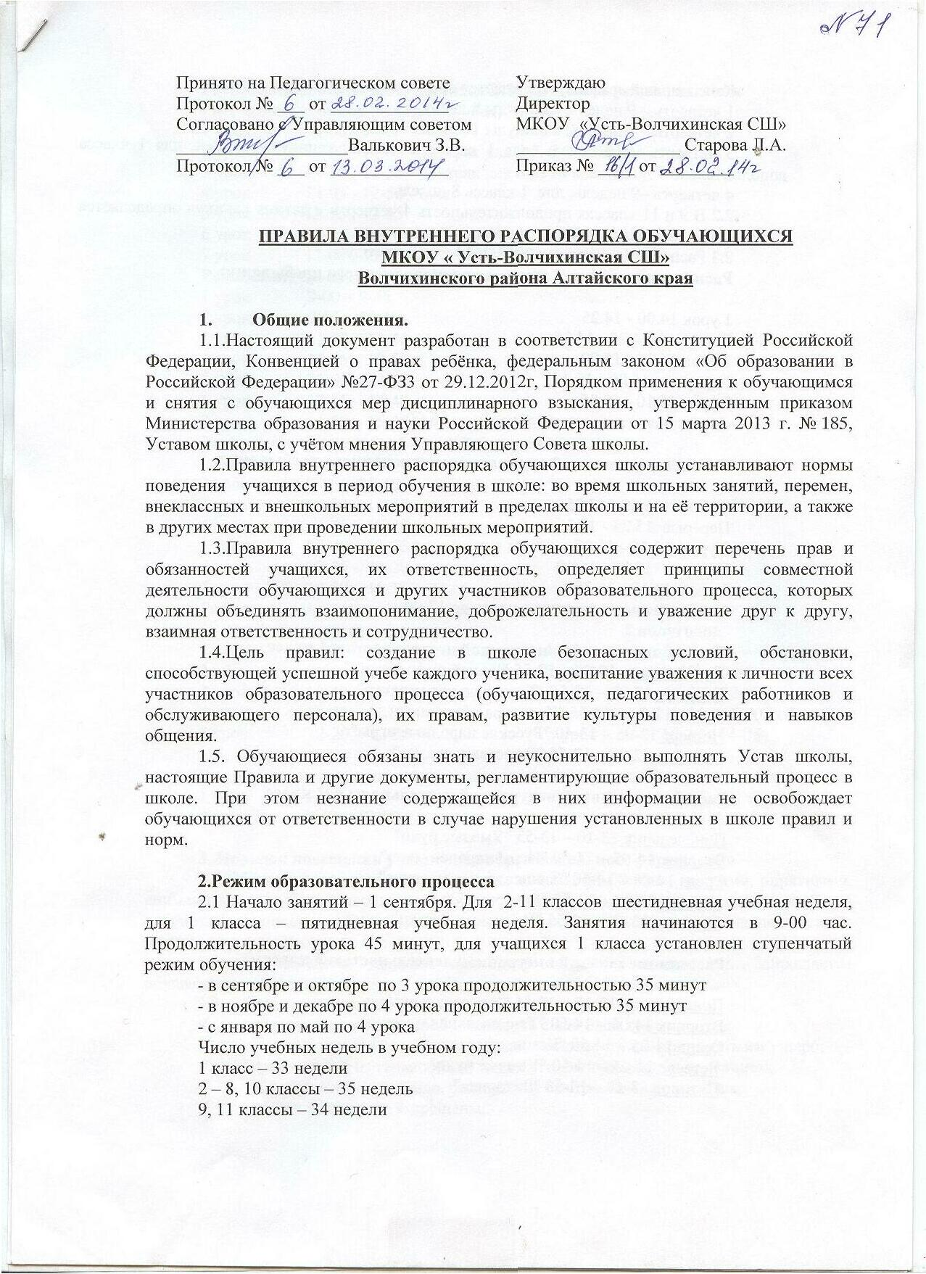

Календарный график утверждается директором школы ежегодно.
1 четверть – 9 недель, каникулы 9 дней
2 четверть – 7 недель, каникулы 14 дней
3 четверть – 10 недель, для 1 класса 9 недель, каникулы 8 дней, для 1 класса дополнительно 7 дней
4 четверть –9 недель, для 1 класса 8 недель
2.2 В 9 и 11 классах продолжительность 4 четверти и летних каникул определяется с учётом прохождения учащимися итоговой аттестации.
2.3 Расписания звонков в 2013/2014 учебном году:
Расписание звонков 1 группы кратковременного пребывания

1 урок 14.00 - 14.25
Перерыв 14.25 - 14.35
2 урок 14.35 - 15.00
Перерыв 15.00 - 15.10
3 урок 15.10 - 15.35
Свободная игровая деятельность до 16-00

Расписание звонков 2 группы кратковременного пребывания

1 урок 15.00 - 15.25
Перерыв 15.25 - 15.35
2 урок 15.35 - 16.00
Перерыв 16.00 - 16.10
3 урок 16.10 - 16.35
Свободная игровая деятельность до 17-00

Расписание занятий внеурочной деятельностью 1 класс
Понедельник 12-20 – 12-55 "Юный информатик"
Вторник 12-20 – 12-55 "Танцевальная мозаика"
Среда 12-20 – 12-55 "Культура общения"
Четверг 13-05 – 13-40 "Русские народные игры"
Пятница 12-20 – 12-55 "В гостях у сказки"

Расписание занятий внеурочной деятельностью 2 класс

Понедельник 13-10 – 13-55 "Умелые руки"
Вторник 14-05 – 14-50 "Игры народов мира"
Среда 14-05 – 14-50 "Танцевальная мозаика"
Четверг 13-10 – 13-55 "Риторика"
Пятница 13-10 – 13-55 "В гостях у сказки"

Расписание занятий внеурочной деятельностью 3 класс

Понедельник 13-10 – 13-55 "В гостях у сказки
Вторник 14-05 – 14-50 "Танцевальная мозаика
Среда 14-05 – 14-50 "Командные игры"
Четверг 14-05 – 14-50 "Умелые руки"
Пятница 13-10 – 13-55 "Риторика"

Расписание звонков для учащихся 2-11 классов и режим питания
Расписание звонков (завтрак и обед)
1 урок 9-00 - 9-45
2 урок 10-05 - 10-50 – завтрак для 2-5, 9,11 классов
3 урок 11-10 - 11-55 – завтрак для 6-8, 10 классов
4 урок 12-05 - 12-50 - обед
5 урок 13-10 - 13-55
6 урок 14-05 - 14-50
7 урок 15-00 - 15-45
Расписание звонков (только завтрак)
1 урок 9-00 – 9-45
2 урок 9-55 – 10-40
3 урок 11-00 – 11-45
4 урок 12-05 – 12-50
5 урок 13-00 – 13-45
6 урок 13-55 – 14-40
7 урок 14-50 – 15-35
Расписание звонков без большой перемены
1 урок 9-00 – 9-45
2 урок 9-55 – 10-40
3 урок 10-50 – 11-35
4 урок 11-45 – 12-30
5 урок 12-40 – 13-25
6 урок 13-35 – 14-20
7 урок 14-30 – 15-15
Расписание звонков для 1 класса
1 полугодие 2 полугодие
1 урок 9-00 – 9-35 1 урок 9-00 - 9-45 - завтрак
2 урок 9-55 – 10-30 2 урок 9-55 - 10-40
3 урок 10-40 – 11-15 3 урок 11-20 - 12-05
4 урок 11-25 – 12-00 4 урок 12-15 - 13-00 - обед
5 урок 12-20 - 12-55 5 урок 13-20 - 14-05

Расписание звонков для обучающихся на дому (3 класс)
1 урок 9-00 – 9-30
2 урок 9-40 – 10-10

3. Порядок посещения учащимися образовательного учреждения.
3.1 Обучающиеся приходят в школу не позднее 9ч.50 мин., чистыми, опрятными, снимают в гардеробе верхнюю одежду, в соответствии с расписанием проходят к учебным кабинетам, занимают рабочее место и готовят все необходимые принадлежности к предстоящему уроку.
3.2. Обучающиеся должны приходить в школу здоровыми. Запрещается обучающимся приходить в школу с инфекционными заболеваниями.
3.3. Обучающиеся пользуются гардеробом:
- обязаны зайти в гардероб и повесить свою одежду
- запрещается трогать чужие вещи, перевешивать их, причинять им ущерб;
- кража вещей из гардероба является уголовно наказуемым деянием;
- обязаны вести себя тихо, раздеваться быстро, не задерживаясь;
- игры в раздевалке запрещены;

3.4 Не разрешается нахождение в помещениях школы лиц в верхней одежде. Не рекомендуется оставлять в карманах одежды, находящейся в гардеробе, деньги, ключи, иные ценности.
3.5 Обучающиеся школы в общении с учителями, старшими, родителями, другими обучающимся должны быть вежливыми. Школьники проявляют уважение к старшим, заботятся о младших, уступают дорогу взрослым, старшие школьники – младшим, мальчики – девочкам.
3.6 В школе и вне школы обучающиеся должны вести себя везде и всюду так, чтобы не уронить свою честь и достоинство, не запятнать доброе имя школы.
3.7 Обучающиеся берегут имущество школы, аккуратно относятся как к своему, так и к чужому имуществу, соблюдают чистоту и порядок на территории школы. В случае причинения ущерба имуществу школы родители (законные представители) обязаны возместить его.
3.8 Обучающиеся следует уважать чужие права собственности. Книги, куртки и прочие личные вещи, находящиеся в школе, принадлежат их владельцам. Запрещается без разрешения брать чужие вещи. Нашедшему потерянные или забытые вещи следует сдать дежурному учителю.
3.9 К обучающимся, присвоившим чужие вещи, могут приниматься дисциплинарные меры, вплоть до привлечения правоохранительными органами к административной или уголовной ответственности.
3.10 Физическая конфронтация, запугивание и издевательства, попытки унижения личности, дискриминация по национальному или религиозному признаку являются недопустимыми формами поведения. Школа категорически осуждает подобное поведение.
3.11 На уроках обучающимся не разрешается пользоваться плеерами, игровыми устройствами и средствами мобильной связи, все эти предметы должны находиться в портфеле в выключенном состоянии. За сохранность мобильных телефонов, плееров, наушников, игровых устройств администрация школы ответственности не несет.
3.12 В школу нельзя приносить, передавать и применять с любой целью колюще-режущие предметы, оружие, взрывчатые и огнеопасные, наркотические вещества, спички, зажигалки, петарды, спиртные напитки, табачные изделия, а также токсичные вещества и яды.
3.13 В случае отсутствия ученика на занятиях, плановых классных или общешкольных мероприятиях по уважительной причине учащийся должен предоставить классному руководителю медицинскую справку.
Уважительными причинами отсутствия считаются:
- -личная болезнь;
- -посещение врача (предоставляется талон или справка);
- -пропуск занятий по договоренности с администрацией (по заявлению родителей).

3.14 Нельзя без письменного разрешения дежурного учителя или классного руководителя уходить из школы в урочное время.
3.15 После окончания занятий обучающиеся должны покинуть школу в течение 20 минут, кроме случаев, предусмотренных планом дополнительных занятий и внеурочных мероприятий.
3.16 Все обучающиеся обязаны быть в учебных помещениях в соответствии с расписанием занятий, не позднее, чем за пять минут до начала занятий. Опаздывать на уроки запрещается.
3.17 Обучающиеся приходят на урок с выполненным домашним заданием, с необходимыми по расписанию учебниками и тетрадями, а также с необходимыми учебными принадлежностями и материалами. В случае невыполнения домашнего задания по каким-либо причинам обучающийся до начала урока обязан сообщить об этом учителю.
3.18 До начала занятий обучающийся обязан:
- занять в учебном кабинете место, закрепленное за ним;
- навести порядок на рабочем месте( установить в ряд ученический стол, убрать мусор возле стола, подвесить портфель к ученическому столу и т.п.);
- приготовить все необходимое к уроку: учебник, тетрадь, письменные принадлежности, на ученическом столе не должно быть ничего лишнего, перечень необходимых на занятии принадлежностей определяется учителем.
3.19 После звонка на урок обучающийся обязан:
- отключить плеер и мобильный телефон;
- занять свое место за ученическим столом;
- при входе педагога в класс обучающиеся обязаны встать в знак приветствия и сесть после того, как педагог ответит на приветствие и разрешит сесть (подобным образом обучающиеся приветствуют любого взрослого, вошедшего в класс во время занятий).

4 . Права, обязанности и ответственность учащихся
4.1. Учащиеся имеют право на:
- 4.1.1. предоставление условий для обучения с учётом особенностей психологического развития и состояния здоровья учащихся, в том числе получение социально-педагогической и психологической помощи, бесплатной психолого-медико-педагогической коррекции;
- 4.1.2. обучение по индивидуальному учебному плану, в том числе ускоренное обучение в пределах осваиваемой образовательной программы в порядке, установленном положением об обучении по индивидуальному учебному плану;
- 4.1.3.повторное (не более двух раз) прохождение промежуточной аттестации по учебному предмету, курсу, дисциплине в сроки, определяемые Школой, в пределах одного года с момента образования академической задолженности;
- 4.1.4.выбор факультативных (необязательных для данного уровня образования) и элективных (избираемых в образовательном порядке) учебных предметов, курсов, дисциплин из перечня, предлагаемого Школой (после получения основного общего образования);
- 4.1.5. освоение наряду с предметами по осваиваемой образовательной программе любых других предметов, предлагаемых Школой, в порядке, установленном положением об освоении предметов, курсов, дисциплин;
- 4.1.6. зачёт результатов освоения ими предметов в других организациях, осуществляющих образовательную деятельность, в соответствии с порядком зачёта результатов освоения учащимися учебных предметов, курсов, дисциплин, дополнительных образовательных программ в других организациях, осуществляющих образовательную деятельность;
- 4.1.7. уважение человеческого достоинства, защиту от всех форм физического и психического насилия, оскорбление личности, охрану жизни и здоровья;
- 4.1.8. свободу совести, информации, свободное выражение собственных взглядов и убеждений;
- 4.1.9. каникулы в соответствии с календарным графиком;
- 4.1.10.перевод для получения образования по другой форме обучения и форме получения образования в порядке, установленном законодательством об образовании;
- 4.1.11. перевод в другую образовательную организацию, реализующую образовательную программу соответствующего уровня, в порядке, предусмотренном федеральным органом исполнительной власти, осуществляющим функции по выработке государственной политики и нормативно-правовому регулированию в сфере образования;
- 4.1.12.участие в управлении Школой в порядке, установленном уставом;
- 4.1.13. ознакомление со свидетельством о государственной регистрации, с уставом, с лицензией на осуществление образовательной деятельности, со свидетельством о государственной аккредитации, с учебной документацией, другими документами, регламентирующими организацию и осуществление образовательной деятельности Школы;
- 4.1.14. обжалование локальных актов Школы в установленном законодательством РФ порядке;
- 4.1.15. бесплатное пользование учебниками, учебными пособиями, средствами обучения и воспитания в пределах федеральных государственных образовательных стандартов, библиотечно-информационными ресурсами, учебной базы Школы;
- 4.1.16. пользование в установленном порядке лечебно-оздоровительной инфраструктурой, объектами культуры и объектами спорта Школы (при наличии таких объектов);
- 4.1.17. развитие своих творческих способностей и интересов, включая участие в конкурсах, олимпиадах, выставках, смотрах, физкультурных спортивных мероприятиях, в том числе в официальных спортивных соревнованиях и других массовых мероприятиях;
- 4.1.18. поощрение за успехи в учебной, физкультурной, спортивной, общественной, научной, научно-технической, творческой, экспериментальной и инновационной деятельности в соответствии;
- 4.1.19. благоприятную среду жизнедеятельности без окружающего табачного дыма и последствий потребления табака;
- 4.1.20. посещение по своему выбору мероприятий, которые проводятся в Школе и не предусмотрены учебным планом, в порядке, установленном соответствующим положением;
- 4.1.21. ношение часов, аксессуаров и скромных неброских украшений, соответствующих деловому стилю одежды;
- 4.1.22. обращение в комиссию по урегулированию споров между участниками образовательных отношений.
4.2. Учащиеся обязаны:
- 4.2.1 добросовестно осваивать образовательную программу, выполнять индивидуальный учебный план, в том числе посещать предусмотренные учебным планом или индивидуальным учебным планом учебные занятия, осуществлять самостоятельную подготовку к ним, выполнять задания, данные педагогическими работниками в рамках образовательной программы;
- 4.2.2. ликвидировать академическую задолженность в сроки, определённые школой;
- 4.2.3. выполнять требования устава, настоящих Правил и иных локальных нормативных актов Школы по вопросам организации и осуществления образовательной деятельности;
- 4.2.4. заботиться о сохранении и укреплении своего здоровья, стремиться к нравственному, духовному и физическому развитию и самосовершенствованию;
- 4.2.5. немедленно информировать педагогического работника, ответственного за осуществление мероприятия, о каждом несчастном случае, произошедшем с ними и очевидцами которого они стали;
- 4.2.6. уважать честь и достоинство других учащихся и работников Школы, не создавать препятствий для получения образования другими учащимися;
- 4.2.7. бережно относиться к имуществу Школы;
- 4.2.8. соблюдать режим организации образовательного процесса, принятый в Школе;
- 4.2.9. соблюдать нормы законодательства в сфере охраны здоровья граждан от воздействия окружающего табачного дыма и последствий потребления табака;
- 4.2.10. не осуществлять действия, влекущие за собой нарушения прав других граждан на благоприятную среду жизнедеятельности без окружающего табачного дыма и охрану их здоровья от воздействия окружающего табачного дыма и последствий потребления табака;

3.3. Учащимся запрещается:
- 3.3.1. приносить, передавать, использовать в Школе и на её территории оружие, спиртные напитки, табачные изделия, токсические и наркотические вещества и иные предметы и вещества, способные причинить вред здоровью участников образовательного процесса и (или) деморализовать образовательный процесс;
- 3.3.2. приносить, передавать использовать любые предметы и вещества, могущие привести к взрывам, возгораниям и отравлению;
- 3.3.3. применять физическую силу в отношении других учащихся, работников Школы и иных лиц;
- 3.3.4.за неиспользование или нарушение устава Школы, настоящих Правил и иных локальных нормативных актов по вопросам организации и осуществления образовательной деятельности учащимися несут ответственность в соответствии с настоящими Правилами;
4. Поощрения и дисциплинарное взыскание.
- 4.1. За образцовое выполнение своих обязанностей, повышение качества обученности, безупречную учёбу, достижения на олимпиадах, конкурсах, смотрах и за другие достижения в учебной и внеучебной деятельности к учащимся школы могут быть применены следующие виды поощрений:
- - объявление благодарности учащемуся;
- -направление благодарственного письма родителю (законным представителям) учащегося;
- - награждение грамотой, почётной грамотой и (или) дипломом;
- - награждение ценным подарком;
- - выдача аттестата особого образца
- 4.2. Процедура применения поощрений
- 4.2.1. Объявление благодарности учащемуся, объявление благодарности законным представителям учащегося, направление благодарственного письма по месту работы законных представителей учащегося может осуществляться администрацией школы по представлению классного руководителя при проявлении учащимся активности с положительными результатами;
- 4.2.2. Награждение грамотой, почётной грамотой (дипломом) может осуществляться администрацией Школы по представлению классного руководителя и (или) учителя-предметника за особые успехи, достигнутые учащимися по отдельным предметам учебного плана и (или) во внеурочной деятельности на уровне Школы и (или) муниципального образования, на территории которого находится Школа;
- 4.2.3. Награждение ценным подарком осуществляется за счёт дополнительных финансовых средств по представлению заместителей директора на основании приказа директора Школы за особые успехи, достигнутые на уровне муниципального образования, субъекта Российской Федерации;
- 4.2.4. Выдача аттестата особого образца осуществляется решением педагогического совета на основании результатов государственной итоговой аттестации учащихся в соответствии с соответствующим Положением;
- 4.3. За нарушение устава, настоящих правил и иных локальных нормативных актов Школы к учащимся могут быть применены следующие дисциплинарные воздействия:
- - меры воспитательного характера;
- - дисциплинарные взыскания.
- 4.4. Меры воспитательного характера представляют собой действия администрации Школы, её педагогических работников, направленные на разъяснение недопустимости нарушений правил поведения Школы, осознание учащимся пагубности совершённых им действий, воспитание личных качеств учащегося, добросовестно относящегося к учёбе и соблюдению дисциплины.
- 4.5. К учащемуся могут быть применены следующие меры дисциплинарного взыскания;
- - замечание;
- - выговор;
- - отчисление из школы;

4.6. Применение дисциплинарных взысканий осуществляется на основе соответствующего локального акта школы (Порядок применения к обучающимся и снятия с обучающихся мер дисциплинарного взыскания).

5. Защита прав учащихся.
- 5.1 В целях защиты своих прав учащиеся и их законные представители самостоятельно или через своих представителей вправе:
- 5.1.1. направить в органы управления Школы обращения о нарушении и (или) ущемление её работниками прав, свобод и социальных гарантий учащихся;
- 5.1.2. обращаться в комиссию по урегулированию споров между участниками образовательных отношений;
- 5.1.3. использовать не запрещённые законодательством РФ иные способы защиты своих прав и законных интересов.

